Lääketieteellisen tiedekunnan digiloikka
LOPPURAPORTTI 20.1.2019

Sanna Siirilä, Eeva Pyörälä, Eero Mervaala, Marc Baumann, Teemu Masalin, Tiina Härkönen, Annina Rostila, Jussi Merenmies

Helsingin yliopiston lääketieteellisessä tiedekunnassa aloitettiin elokuussa 2017 projekti, jonka tavoitteena oli luoda pohjaa siirtymiselle paperitenteistä sähköisiin tentteihin. Ylioppilaskirjoitukset tulevat olemaan kokonaan sähköiset keväästä 2019 lähtien ja yliopistoissa aloittaa tulevaisuudessa opintonsa opiskelijat, jotka ovat tottuneet sähköiseen arviointiin. Sähköisten ylioppilaskokeiden eduiksi on julkisissa keskusteluissa mainittu mm. monipuolisemmat ja laajemmat aineistot sekä tulevaisuudessa esimerkiksi ryhmäkeskustelumahdollisuus, monipuolisempi tiedonhaku ja sitä kautta ulkoa opettelun väheneminen sekä suullisen kielitaidon testaaminen. Konkreettisin ja välitön hyöty on logistiikan, eli kokeiden kuljettamisen helpottuminen. Sähköiset ylioppilaskokeet voidaan myös tarkastaa nimettöminä.

Lääketieteellisen tiedekunnan pilottiprojektissa haluttiin paitsi selvittää mikä sähköinen alusta olisi toimiva, myös kerätä kyselyaineisto opiskelijoilta ja opettajilta. Kyselyllä kartoitettiin opiskelijoiden ja opettajien näkemyksiä sähköisistä tenteistä erityisesti summatiivisen arvioinnin yhteydessä. Halusimme selvittää, tuntevatko opiskelijat olonsa turvalliseksi ja luottavaiseksi tehdessään sähköistä tenttiä, kokevatko he, että sähköinen arviointi voisi parantaa heidän oppimistaan sekä kokevatko he sähköisen arvioinnin turvallisena ja käytännöllisenä vaihtoehtona paperitenteille. Kyselylomakkeena käytimme suomentamaamme John Dermon (British Journal of Educational Technology 2009) kyselylomaketta. Tulosten tarkastelussa keskityimme erityisesti tunnemuuttujiin, turvallisuudentunteeseen, käytännöllisyyteen ja oppimista edesauttaviin tekijöihin. Ensimmäisen pilottivuoden jälkeen hankkeessa on luotu käytäntöjä ja prosesseja sähköisten salitenttien toteuttamiseen sekä tehty työnjakoa tenttien järjestämiseen ja siihen tarvittavaan tukeen liittyen. Toimintoja on siis tiedekunnassa edistetty ja kehitetty hyvin monella eri tasolla sekä opetushenkilöstön, opiskelijoiden että yliopistopalveluiden osalta 1,5 vuoden aikana.

Pilotin kulku

Ensimmäisen vuosikurssin opiskelijoista pyydettiin vapaaehtoisia sähköisen arvioinnin pilottiin heti opintojen alettua elokuussa 2017. Vain 31 opiskelijaa 205:stä lähti mukaan pilottiin. Pilottiin osallistuneet tekivät yhtä lukuun ottamatta kaikki ensimmäisen vuoden tenttinsä sähköisesti; yhteensä viisi tenttiä. Yksi tenteistä oli välikuulustelu ja muut summatiivisia opintojakson loppukuulusteluja. Lisäksi hammaslääketieteen toisen vuosikurssin opiskelijat tekivät yhden loppukuulustelun sähköisesti. Sähköistä arviointia koskeva kyselylomake lähetettiin sähköpostitse kaikille lääketieteen ensimmäisen vuosikurssin opiskelijoille. Vastausprosentti oli 69 (141/205). Koska hankkeessa haluttiin testata eri tenttijärjestelmien toimivuutta lääketieteellisen tiedekunnan kontekstissa, tekivät opiskelijat kunkin sähköisen tentin eri tenttijärjestelmällä. Pilotissa olivat mukana ylioppilaskirjoituksissa käytössä oleva Abitti, Inspera, WiseFlow, Ville ja Moodle. Pilottiin kuuluvissa sähköisissä tenteissä oli runsaasti henkilökuntaa paikalla ja opiskelijoita autettiin ja neuvottiin kaikissa mahdollisissa tilanteissa. Tenttitilaisuudet olivat tämän vuoksi hallittuja ja rauhallisia. Opetushenkilökunta sai tenttien laatimiseen ja arviointiin liittyen kaiken tarvitsemansa tuen. Yksi opettajista halusi toteuttaa tentin hyvin itsenäisesti, muita opettajia varten tentit laadittiin ja arvioinnissa avustettiin.

Taulukko 1. Opiskelija-aineisto
 | Sähköinen  Keskiarvo (N/%) | Paperinen  Keskiarvo (N/%)
Ikä (vuotta) | 25 | 23
Sukupuoli  naisia  miehiä | 17 (63%)  10 (37%) | 78 (69%)  35 (31%)
Oppiala  lääketiede  hammaslääketiede | 23 (82%)  5 (18%) | 85 (75%)  28 (25%)
Aikaisempi kokemus sähköisistä tenteistä  kyllä  ei | 20 (71%)  8 (29%) | 92 (81%)  21 (19%)

Sähköisten tenttien pilotissa mukana olleista opettajista 69% (9/13) vastasi sähköpostilla lähetettyyn kyselylomakkeeseen.

Taulukko 2. Opettaja-aineisto
 | Keskiarvo (N/%)
Tentin laatija  Arvioija | 5 (56%)  4 (44%)
Aikaisempi kokemus sähköisistä tenteistä  kyllä  ei | 7 (78%)  2 (22%)
Aikaisempi kokemus oppimisalustoista (LMS)  kyllä  ei | 8 (89%)  1 (11%)

Tulokset ja havainnot
Tenttialustojen välillä ei löytynyt suuria eroja. Perustoiminnot olivat kaikissa samat ja suurimmat eroavaisuudet olivat kosmeettisia. Erityisesti pilottiin osallistuneet opettajat toivoivat Moodlen valitsemista, sillä Moodle on oppimisalustana käytössä kursseilla jo muutenkin ja ohjelma on ainakin jossain määrin opetushenkilöstölle ja opiskelijoille tuttu. Koska muut ohjelmat eivät tuoneet suurta lisäarvoa Moodleen verrattuna ja Moodlelle toteutettu hammaslääketieteen tentti onnistui hyvin, päätettiin tiedekunnalle suositella Moodlen käyttämistä yhdessä Safe Exam Browserin kanssa sähköisissä tenteissä.
Enemmistö pilottiin osallistuneista opiskelijoista kiitti sähköisiä tenttejä ja toivoi voivansa jatkossakin tehdä tentit sähköisesti. Opiskelijat kaipasivat tukea sähköisten tenttien omaksumiseen: He toivoivat kirjallisia ohjeita ja mahdollisuutta tutustua tenttialustaan etukäteen. Järjestelmän helppokäyttöisyys ja tenttitulosten nopea saaminen koettiin erityisen tärkeiksi tekijöiksi. Ne opiskelijat, jotka tekivät ensimmäisen vuoden tenttinsä paperisesti, kokivat paperitentin olevan turvallisempi vaihtoehto ja pelkäsivät teknisiä ongelmia. Sekä sähköisten- että paperitenttien ryhmässä opiskelijat toivoivat lisää välitöntä palautetta. Opiskelijat kokivat palautteella olevan tärkeä, olennainen vaikutus oppimiseen. Tenttinsä sähköisesti suorittaneet opiskelijat pitivät erityisen tärkeänä mahdollisuutta editoida tekstiä koneella ja muokata esseevastauksiaan läpi kirjoitusprosessin. Opetushenkilökunta kiitti erityisesti koneella kirjoitettujen esseevastausten selkeyttä: Teksti on sujuvampaa, sillä opiskelijat voivat muokata tekstiä jälkikäteen ja epäselvän käsialan ongelma katoaa. Esseetä lukuun ottamatta kaikki tehtävätyypit saa automaattitarkistukseen, joten tenttien arviointiin kuluvan ajan pitäisi vähentyä merkittävästi siinä vaiheessa, kun järjestelmä on muuten tuttu ja hyvin hallinnassa.

Kuva 1. Mikä on opiskelijoille sähköisissä tenteissä tärkeää
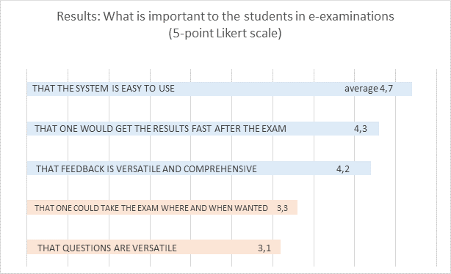
Kuva 2. Mikä on opettajille sähköisissä tenteissä tärkeää
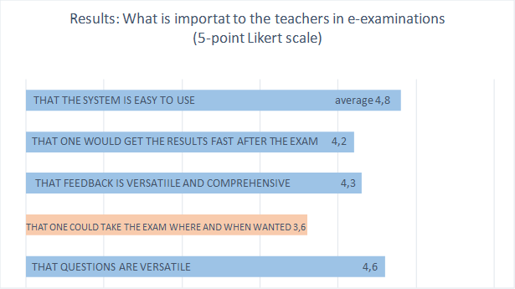

Keskityimme näihin tekijöihin: (1) tunteet (2) käytännöllisyys (3) turvallisuus
(4) oppiminen ja opettaminen
Kysymyksissä käytettiin Likert-asteikkoa:
1 = Täysin eri mieltä
2 = Eri mieltä
3= Ei samaa eikä eri mieltä
4 = Samaa mieltä
5 = Täysin samaa mieltä

Sähköisten tenttien ryhmä (sininen)
Paperisten tenttien ryhmä (vihreä)

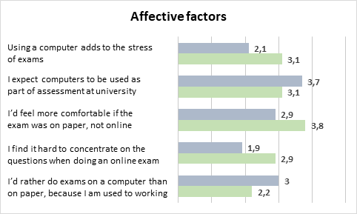
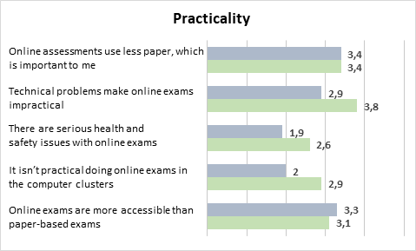
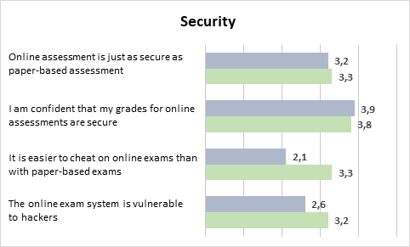
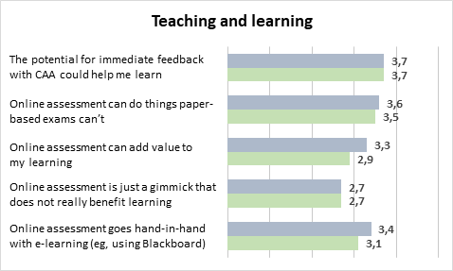

Piloteista toteutukseen
Pilottivuotta seuraavana syyslukukautena (syksy 2018) tiedekunnassa järjestettiin yhteensä 9 sähköistä salitenttiä niin, että tentti laadittiin Moodleen ja opiskelijat avasivat Moodlen Safe Exam Browser-nimisellä selaimella, joka estää pääsyn muualle kuin itse tenttiin. Tenteistä 1 järjestettiin lääketieteen kliinisen vaiheen opinnoissa, 4 prekliinisen vaiheen opinnoissa, 1 psykologiassa ja 3 hammaslääketieteessä. Opiskelijoiden kokemuksia kartoitettiin kahden tenttitilaisuuden jälkeen ja teknisistä haasteista huolimatta opiskelijoiden antama keskiarvo sähköisen tenttikokemuksen kokonaisarvosanaksi oli 3,75/5 ja 3,82/5. Opetushenkilöstölle ja tenttipalvelun työntekijöille järjestettiin useampia koulutustilaisuuksia ja myös henkilökohtaista tukea opetusteknologiapalveluiden toimesta. Tietotekniikkakeskuksen osallistuminen tenttitilaisuuksiin näin toiminnan käynnistymisvaiheessa on ollut ensiarvoisen tärkeää.
Pelkkä tekninen koulutus ei riitä, vaan tehokkaan ja oppimista tukevan arvioinnin toteuttaminen vaatii osaamisen kehittämistä myös arvioinnin yleisistä periaatteista ja menetelmistä. Sähköisten tenttien teknisen koulutuksen lisäksi hankkeeseen littyen järjestettiin tiedekunnan opetushenkilöstölle ja opetusta koordinoivalle henkilöstölle yleistä koulutusta lääketieteelisen koulutuksen ja osaamisen modernista arvioinnista ja sen mukaisista arviointimenetelmistä. Asiantuntijaorganisaationa koulutuksessa käytettiin brittiläistä Health Professional Assessment Consultancy-konsortion (HPAC) järjestämiä koulutuksia. Muutama tiedekunnan opettaja osallistui syksyllä 2018 HPAC:n järjestämään koulutustilaisuuteen Lontoossa. Hyvien kokemusten pohjalta HPAC-konsortion arviointikoulutus järjestettiin kaksipäiväisenä koulutustilaisuutena tammikuussa 2019 Helsingissä lääketieteellisen tiedekunnan tiloissa. Koulutukseen osallistui tiedekuntamme 50 lääketieteen koulutuksen asiantuntijaa. Palutteen kerääminen tilisuudesta on vielä kesken, mutta jo nyt voidaan sanoa tilaisuuden olleen erittäin onnistunut.

Kokemukset hankkeesta
Kun projektin toiveena on muuttaa tiedekunnan käytäntöjä suuremmassa mittakaavassa (kuten siirtyminen paperitenteistä sähköisiin tentteihin) tulee toiminnan toteutusvaiheen tuki miettiä ennakoivasti ja kattavasti. Tiedottamiseen, ohjaamiseen, kouluttamiseen, tukeen, prosessien hahmotteluun ja muutosten läpivientiin tulee varata riittävästi henkilötyötunteja. Kokemustemme mukaan asianosaiset (sähköisten tenttien kohdalla opettajat, opiskelijat ja opintoneuvojat) sitoutuvat muutokseen paremmin kun he kokevat, että heidän näkemyksistään ollaan kiinnostuneita ja niitä kysytään ja kuunnellaan. Tässä valossa kyselyaineiston kerääminen toimi paitsi informaatioväylänä hankkeen parissa työskenteleville, myös opettajille ja opiskelijoille sitouttavana tekijänä, koska heidän näkemyksistään oltiin kiinnostuneita ja niitä kysyttiin useammassakin eri kohdassa. Koska tenttien järjestäminen koskee useampia työntekijöitä yliopistolla, on riittävä tiedottaminen ja sitouttaminen ollut keskeistä. Myös Yliopistopalveluiden ja tiedekunnan yhteistyö ja rakentava ajatustenvaihto on ollut tärkeää, sillä tenttejä järjestetään yhdessä opetushenkilöstön yliopistopalveluiden kesken.

Miten tästä eteenpäin?
Tavoitteena on, että vuoden sisällä lääketieteen preklinisen vaiheen tentit (1.-2. vuosikurssi) toteutettaisiin sähköisesti ja mikäli suurempia haasteita ei tässä ilmaannu, laajennettaisiin sähköiset tenttimiskäytännöt myös kliiniseen vaiheeseen, hammaslääketieteeseen, psykologiaan ja logopediaan. Tammikuussa 2019 Meilahden kampuksella aloitti toimintansa yiopistopalveluiden organisoima tenttipalvelu ja tenttipalvelu yhdessä opetushenkilöstön kanssa on avainasemassa tenttien sähköistymisessä. Opetusteknologiapalvelut taas on kouluttanut ja tulee kouluttamaan henkilöstöä opettajista opintoneuvojiin ja tentinvalvojiin. Tenttipalveluiden, opetusteknologiapalveluiden ja tietotekniikkakeskuksen tiivis yhteistyö ja selkeä työnjako on yksi keskeinen tekijä muutoksen onnistuneeseen läpivientiin. Alustavien kokemusten mukaan opetushenkilöstö on lähtenyt mukaan tenttien sähköistämiseen positiivisella asenteella. Runsaasti piirrostehtäviä sisältävien tenttien toteuttaminen vaatii vielä pohdintaa ja mahdollisesti pilotointia pienemmällä opiskelijajoukolla.

